**Министерство науки и высшего образования Российской Федерации**

федеральное государственное автономное образовательное учреждение высшего образования

**«НАЦИОНАЛЬНЫЙ ИССЛЕДОВАТЕЛЬСКИЙ УНИВЕРСИТЕТ ИТМО»**

**Отчет**

по лабораторной работе №4 «Запросы на выборку и модификацию данных. Представления. Работа с индексами»

по дисциплине **«Проектирование и реализация баз данных»**

Автор: Юркин А.С.

Факультет: ИКТ

Группа: К3240

Преподаватель: Говорова М.М.



Санкт-Петербург 2023

**Оглавление**

Цель работы 3

Практическое задание 3

Вариант 12. БД «Прокат автомобилей» 3

Рисунок 1 – Схема логической модели базы данных. 4

Листинг дампа 5

Вывод 19

**Цель работы:** овладеть практическими навыками создания представлений и запросов на выборку данных к базе данных PostgreSQL, использования подзапросов при модификации данных и индексов.

**Оборудование:** компьютерный класс.

**Программное обеспечение:** СУБД PostgreSQL, pgadmin 4.

**Практическое задание:**

1. Создать запросы и представления на выборку данных к базе данных PostgreSQL (согласно индивидуальному заданию, часть 2 и 3).
2. Составить 3 запроса на модификацию данных (INSERT, UPDATE, DELETE) **с использованием подзапросов**.
3. Изучить графическое представление запросов и просмотреть историю запросов.
4. Создать простой и составной индексы для двух произвольных запросов и сравнить время выполнения запросов без индексов и с индексами. Для получения плана запроса использовать команду EXPLAIN.
5. Запросы к БД.

Какой автомобиль находился в прокате максимальное количество часов?

Листинг:

**select**

**r**.car,

m.name **AS** model_name,

**sum**(**EXTRACT**(EPOCH **FROM** (**r**.enddate - **r**.startdate)) / 3600) **as** total_hours

**from** contract **r**

**join** car **c** **on** **r**.car = **c**.**id**

**join** model m **on** **c**.model = m.**id**

**group** **by** **r**.car, m.name

**order** **by** total_hours **desc**

**limit** 1;

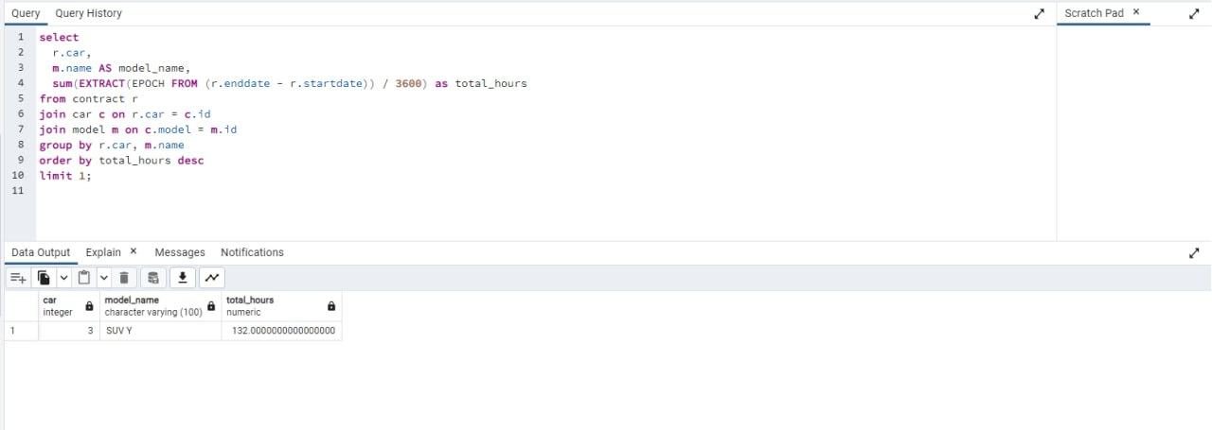

Автомобили какой марки чаще всего брались в прокат?

Листинг:

**select**

m.name **AS** model_name,

**count**(**c**.**id**) **AS** rental_count

**from** contract ct

**join** car **c** **on** ct.car = **c**.**id**

**join** model m **on** **c**.model = m.**id**

**group** **by** m.name

**order** **by** rental_count **desc**

**limit** 1;

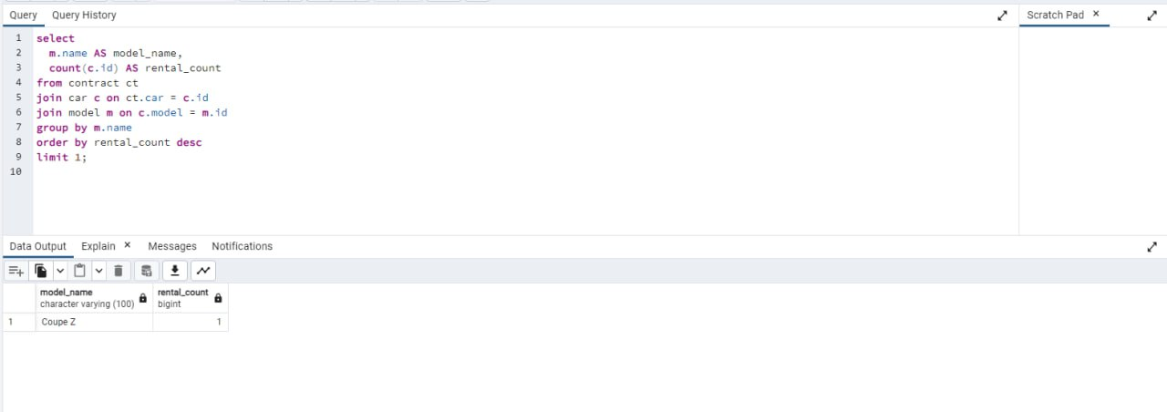

Определить убытки от простоя автомобилей за вчерашний день.

Листинг:

**with** downtime **as** (

**select**

car.**id** **as** car_id,

model.**id** **as** model_id,

car_price.price_12 **as** price,

**case**

**when** contract.enddate < NOW() - **INTERVAL** '1 day' **then** NOW() - **INTERVAL** '1 day'

**else** contract.enddate

**end** **as** end_date,

**COALESCE**(

lead(contract.startdate) **over** (**partition** **by** car.car_price **order** **by** contract.startdate),

NOW()

) **as** next_start_date

**from** car

**left** **join** contract **on** car.**id** = contract.car

**left** **join** model **on** car.model = model.**id**

**left** **join** car_price **on** car_price.model = model.**id**

)

**select**

**sum**(

**case**

**when** **EXTRACT**(EPOCH **FROM** (next_start_date - end_date)) * price > 0 **then** **EXTRACT**(EPOCH **FROM** (next_start_date - end_date)) * price

**else** 0

**end**

) / 3600 **as** hours

**from** downtime;

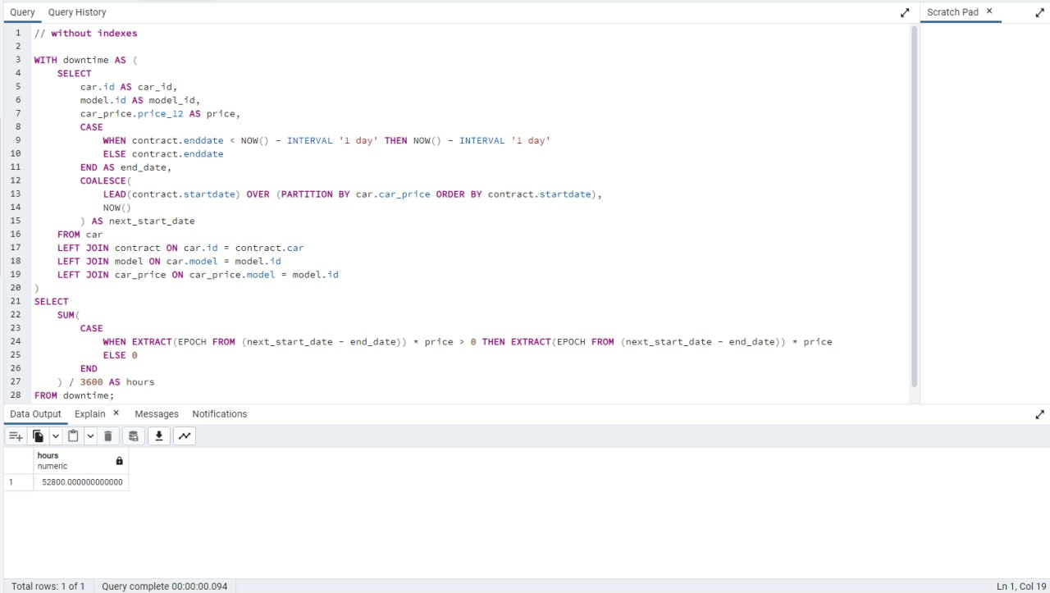

Вывести данные автомобиля, имеющего максимальный пробег.

Листинг:

**select** * **from** car

**order** **by** mileage **desc**

**limit** 1;

Какой автомобиль суммарно находился в прокате дольше всех.

Листинг:

**select** car.* **from** contract

**join** car **on** car.**id** = contract.**id**

**where** (enddate-startdate) = (

**select** **max**(enddate-startdate) **from** contract)

**limit 1**;

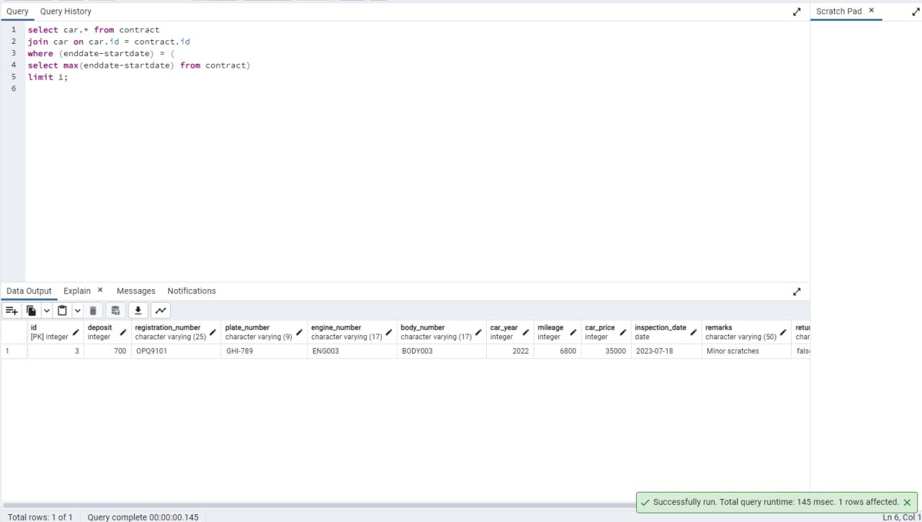

Определить, каким количеством автомобилей каждой марки и модели  владеет компания.

Листинг:

**select** model.name **as** "model", **count**(*) **AS** "count"

**from** car

**join** model **on** car.model = model.**id**

**group** **by** model.name;

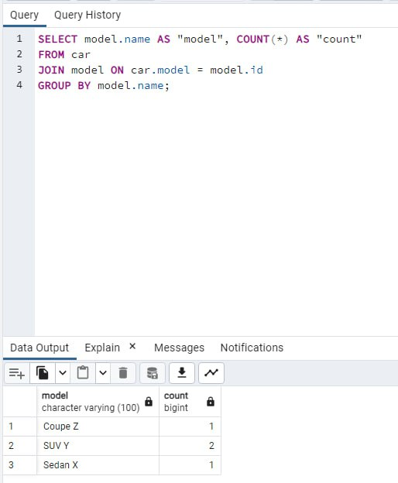

Определить средний “возраст” автомобилей компании.

Листинг:

**select** **avg**(date_part('year', **CURRENT_DATE**) - car_year) **FROM** car;

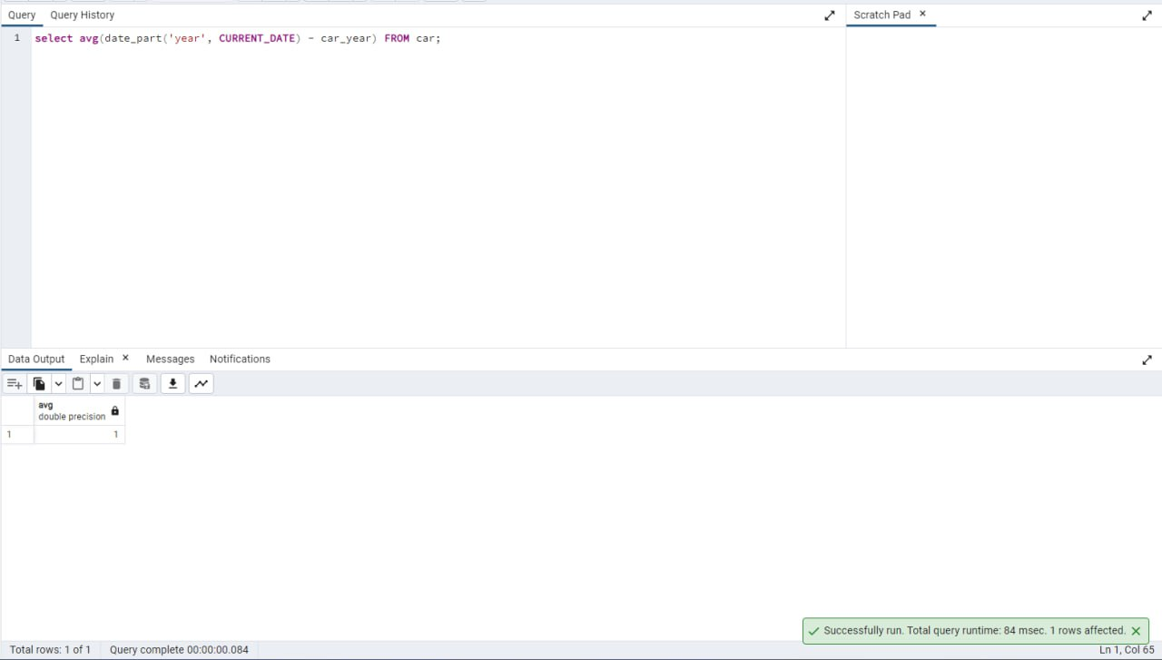

1. Создание представлений:

Какой автомобиль ни разу не был в прокате?

Листинг:

**create** **view** NotInRentCar **AS**

**select** car.*

**from** car

**left** **join** contract **on** car.**id** = contract.car

**where** contract.car **is** **NULL**;

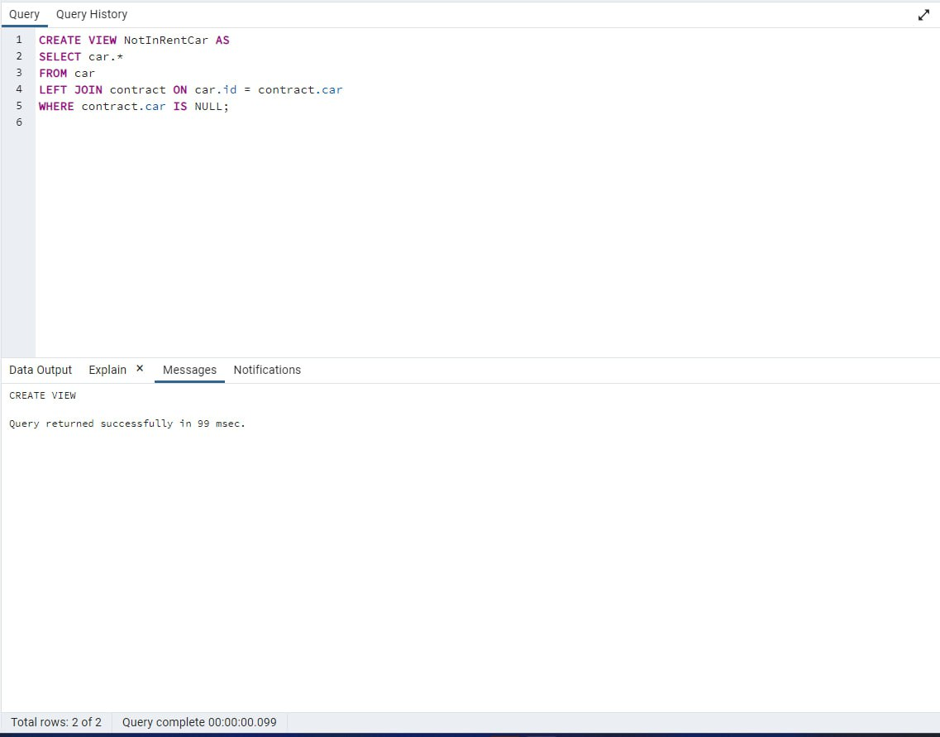

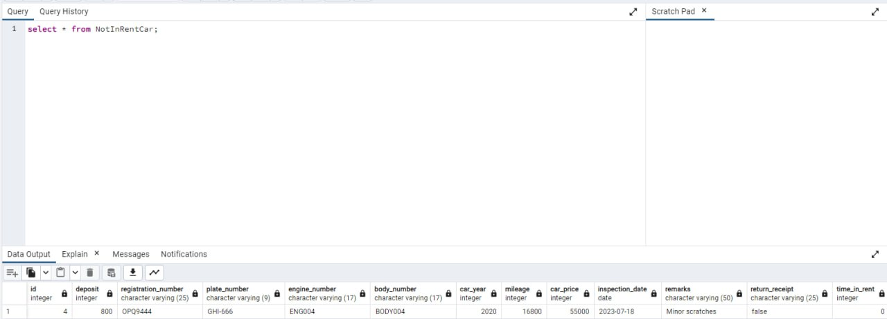

Вывести данные клиентов, не вернувших автомобиль вовремя.

Листинг:

**create** **view** ExpiredClient **as**

**select**

**c**.**id** **as** client_id,

**c**.phone **as** phone,

contract.enddate **as** enddate

**from**

client **c**

**join**

contract **on** **c**.**id** = contract.client

**where**

contract.enddate < NOW()

**and** contract.status = 'Active';

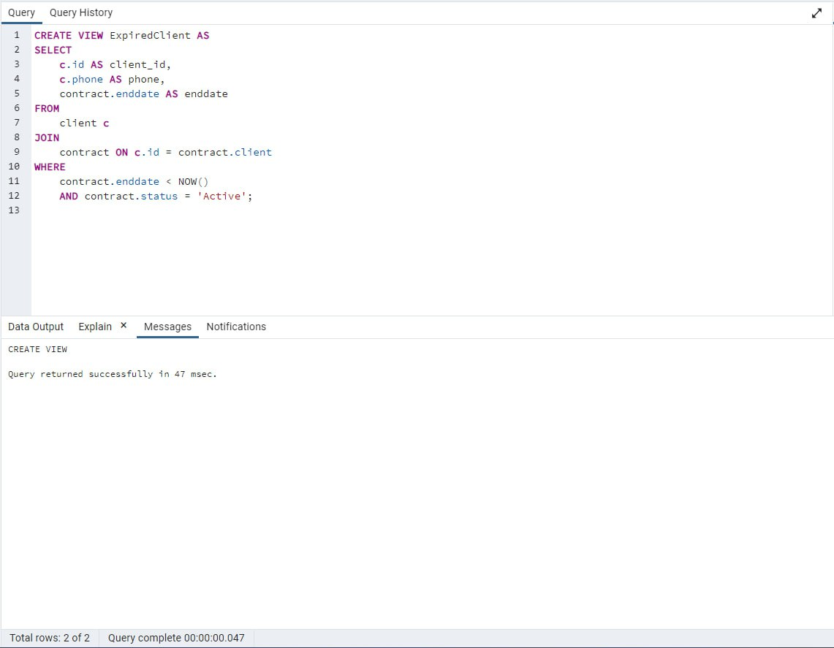 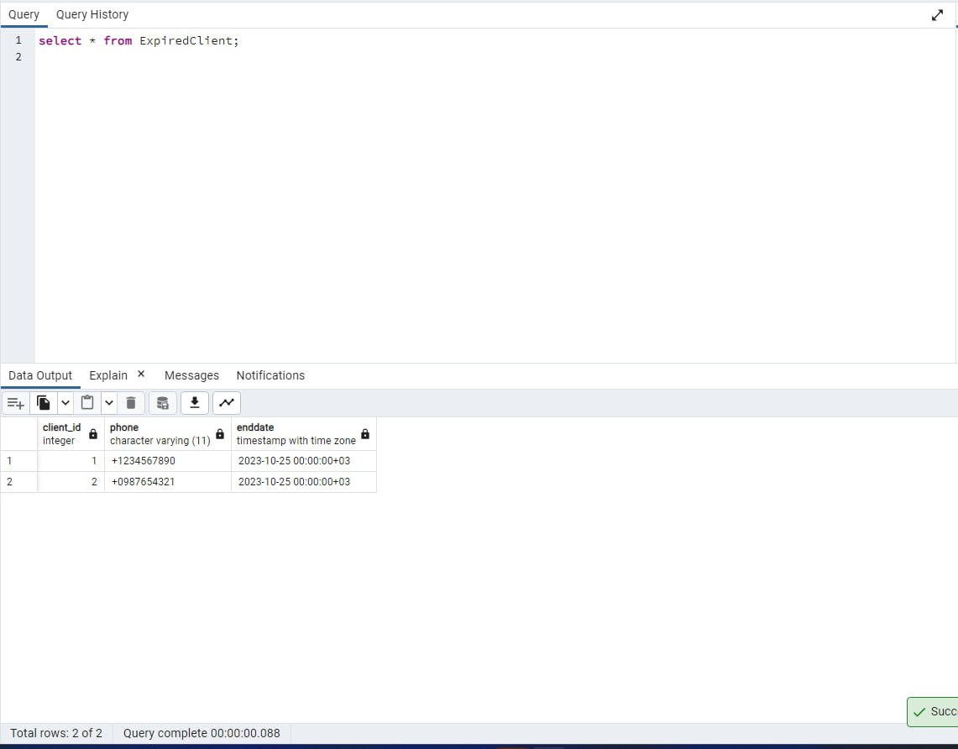

1. Запросы на модификацию данных:

Добавление автомобиля с моделью с конкретным названием

Листинг:

**insert** **into** car (**id**, mileage, license_plate, vin, engine_number, body_number, **year**, purchase_price, current_value, inspection_date, notes, available, rented_times, model_id)

**values** (

5, 800, 'OPQ9411', 'GHI-777', 'ENG005', 'BODY005', 2010,

36800, 15000, NOW(), 'Minor scratches', 'false', 0,

(**select** **id** **from** model **where** name = 'Sedan X')

);

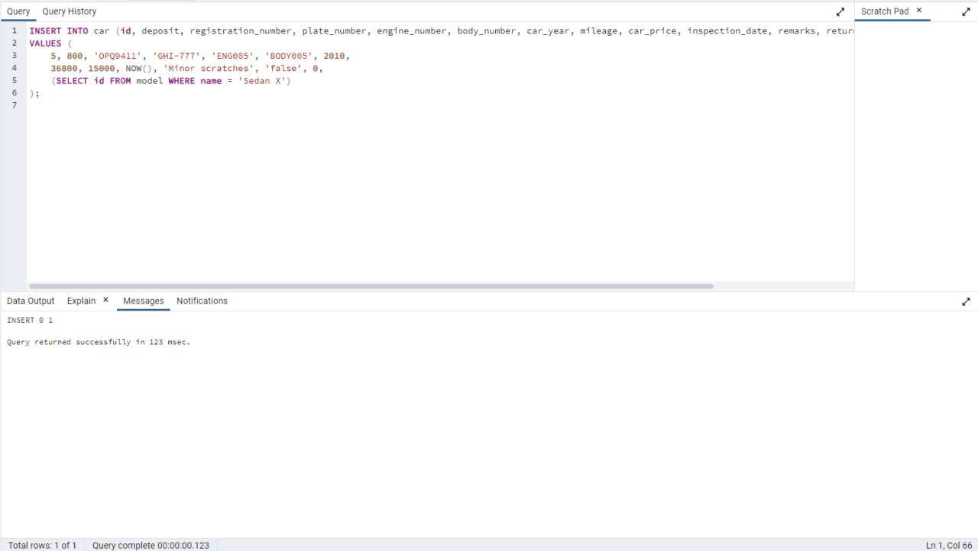 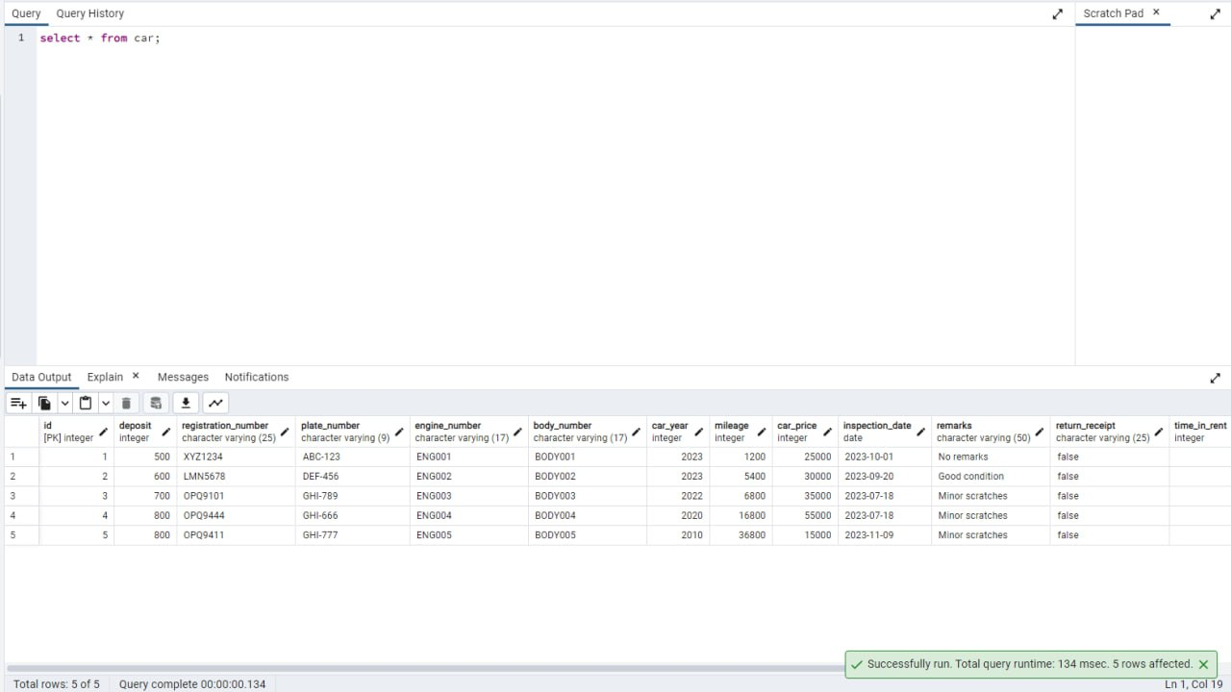

Изменение отметок клиентов-должников, которые не вернули вовремя машину

Листинг:

**insert** **into** car (**id**, mileage, license_plate, vin, engine_number, body_number, **year**, purchase_price, current_value, inspection_date, notes, available, rented_times, model_id)

**values** (

5, 800, 'OPQ9411', 'GHI-777', 'ENG005', 'BODY005', 2010,

36800, 15000, NOW(), 'Minor scratches', 'false', 0,

(**select** **id** **from** model **where** name = 'Sedan X')

);

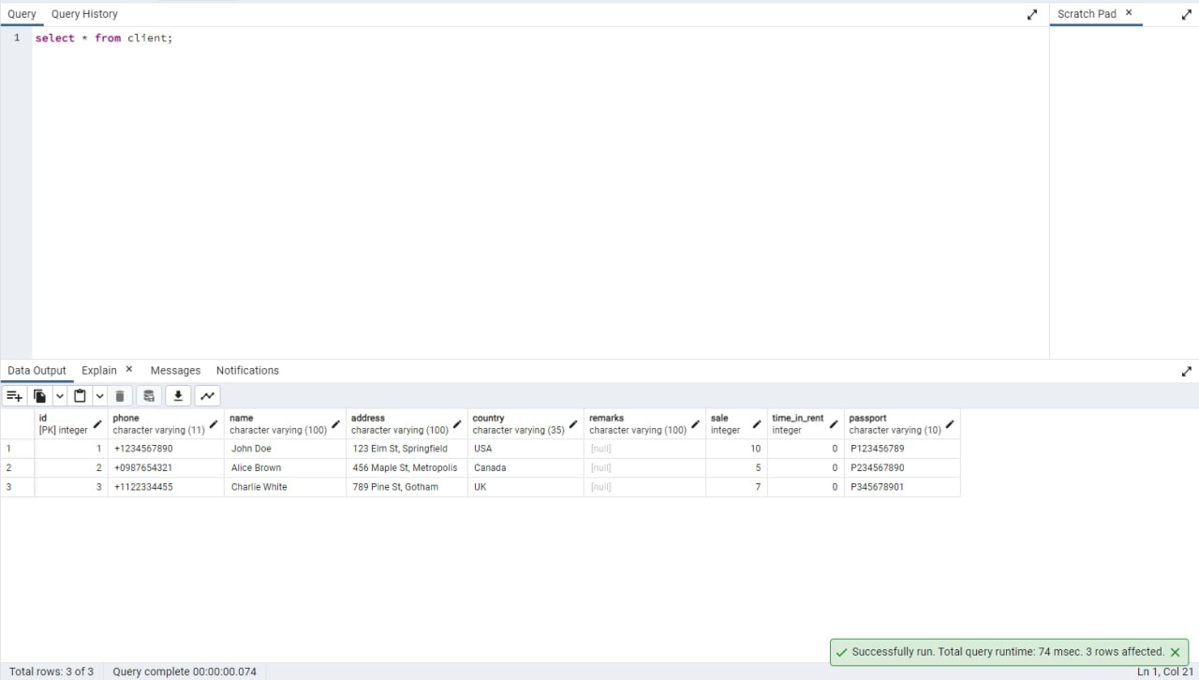

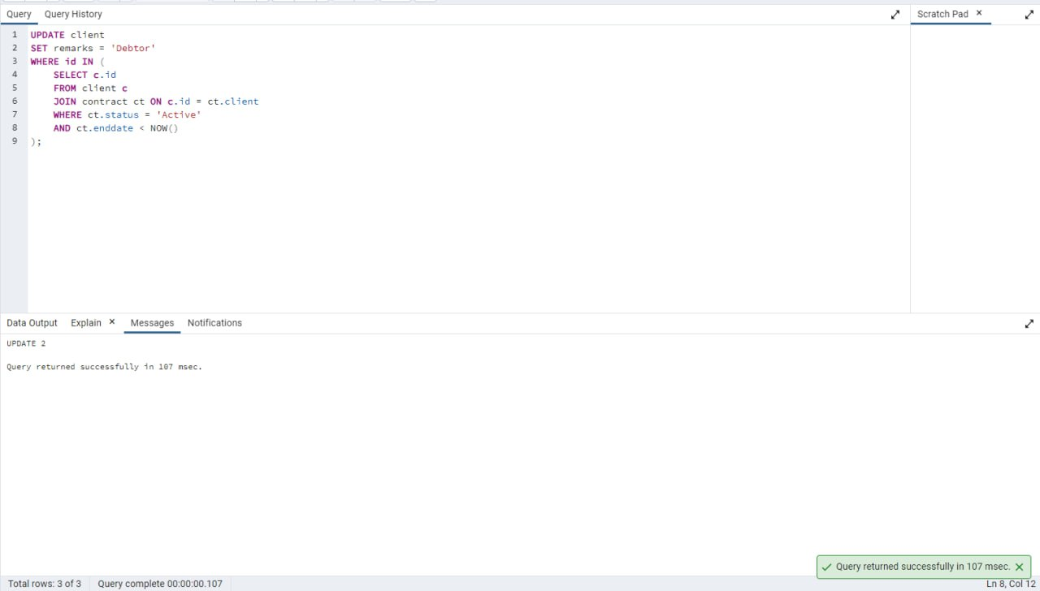 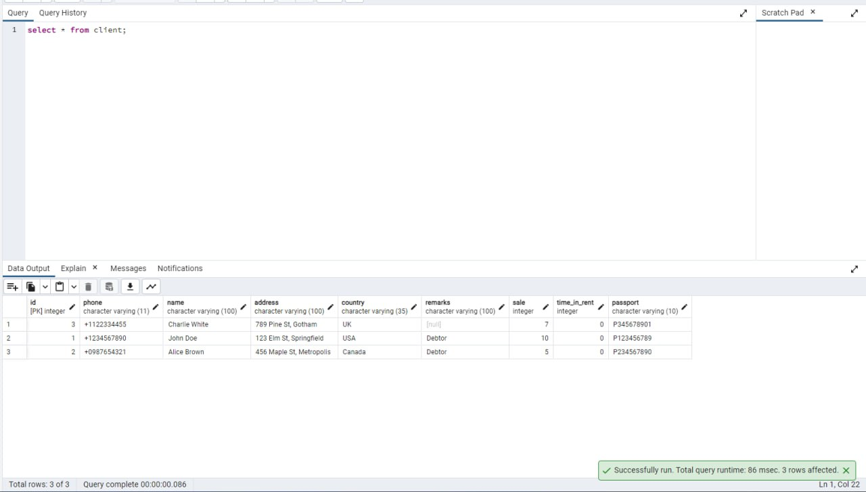

Обновление даты окончания контракта в зависимости от продлений:

**update** contract **as** **c**

**set** enddate = **c**.enddate + **COALESCE**(

(

**select** p.hours

**from** prolongation **as** p

**where** p.contract = **c**.**id**

) * **INTERVAL** '1 hour',

**INTERVAL** '0 hour'

)

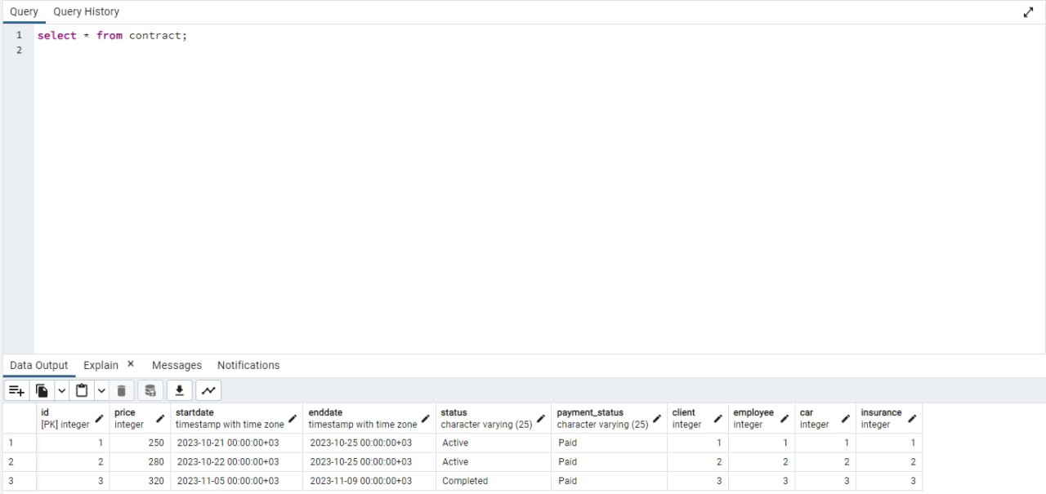 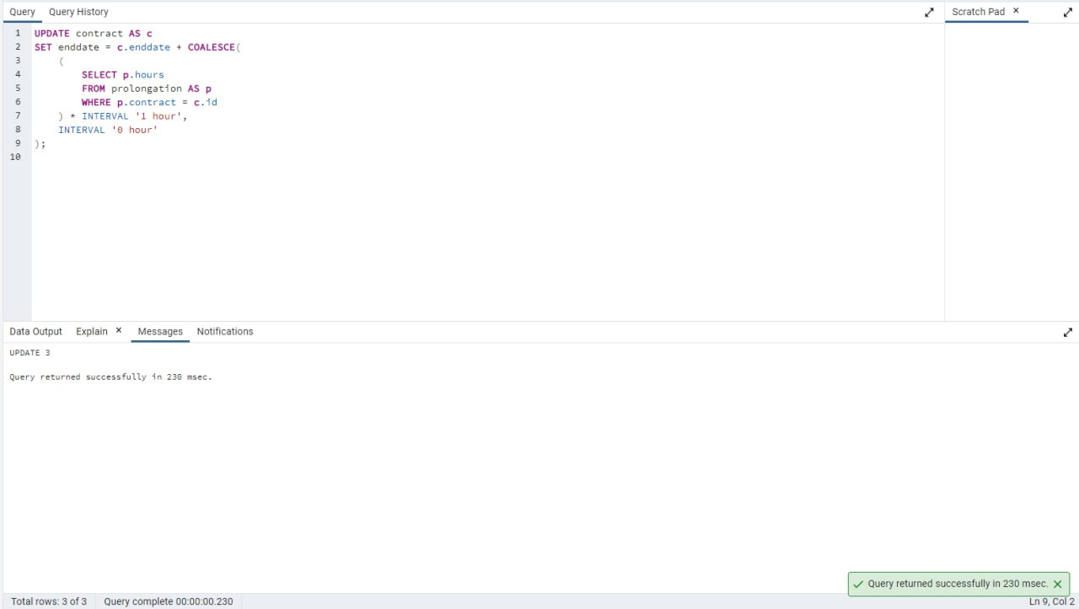 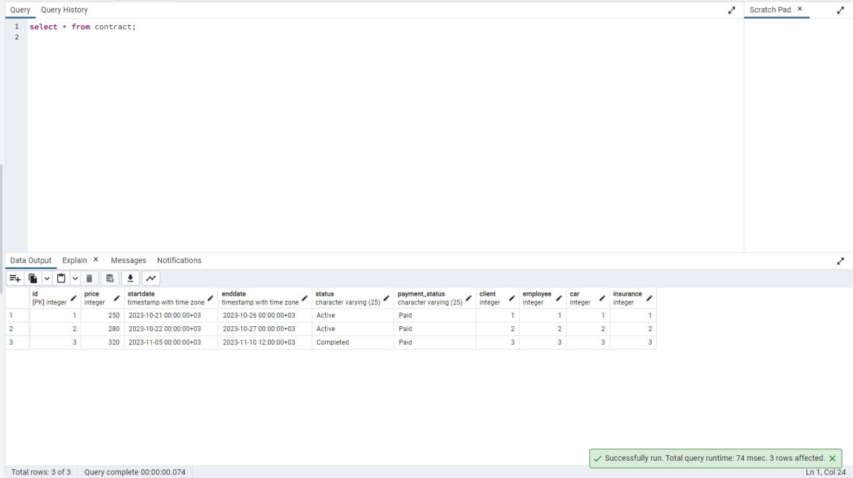 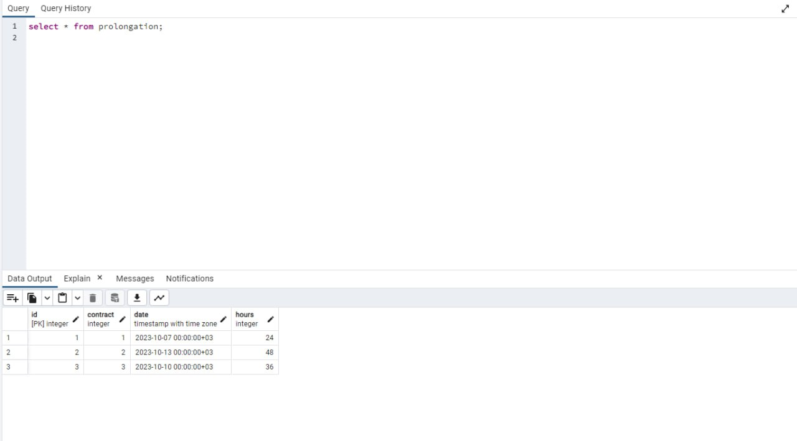Удаление неактульных продлений:  
Листинг:

**delete** **from** prolongation **as** p

**where** contract **in** (

**select** **id**

**from** contract

**where** startdate > p.**date**

);

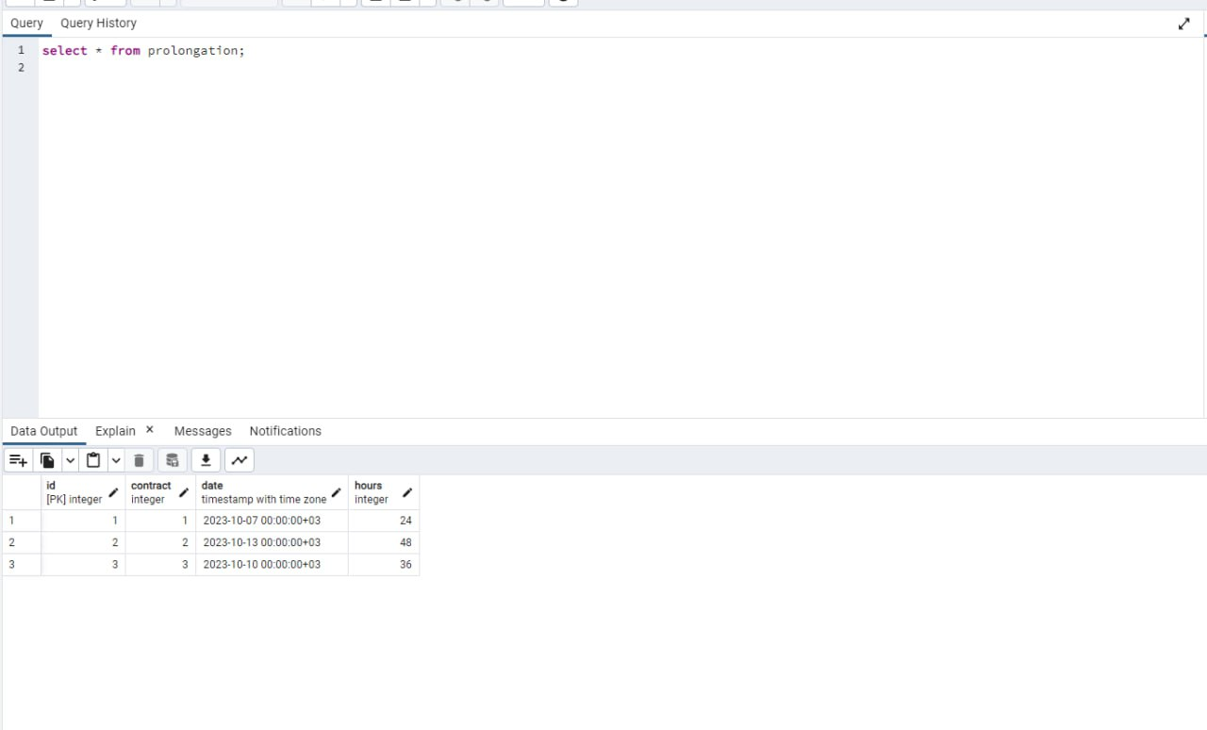 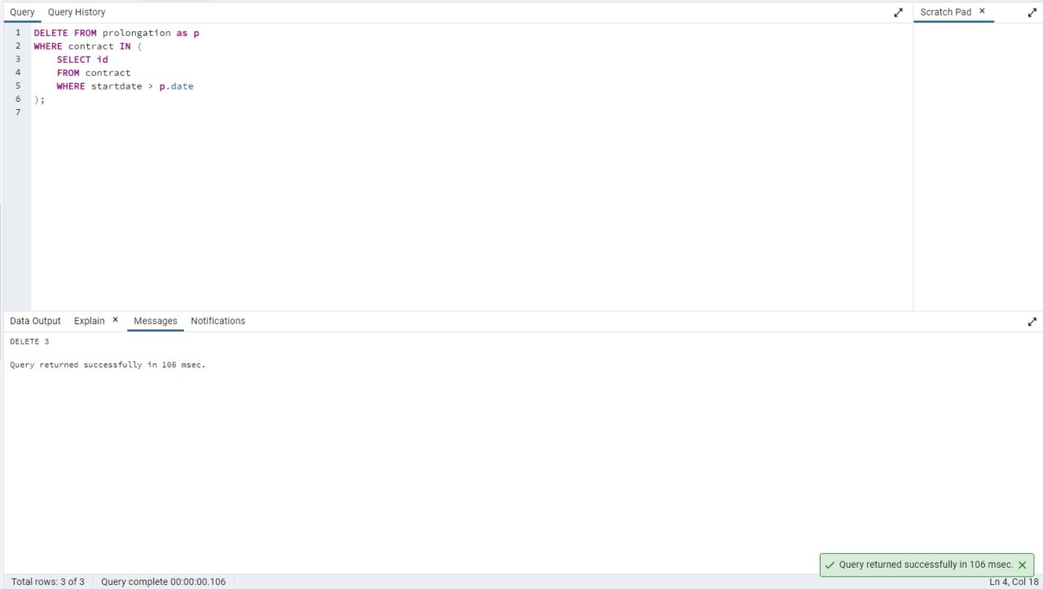 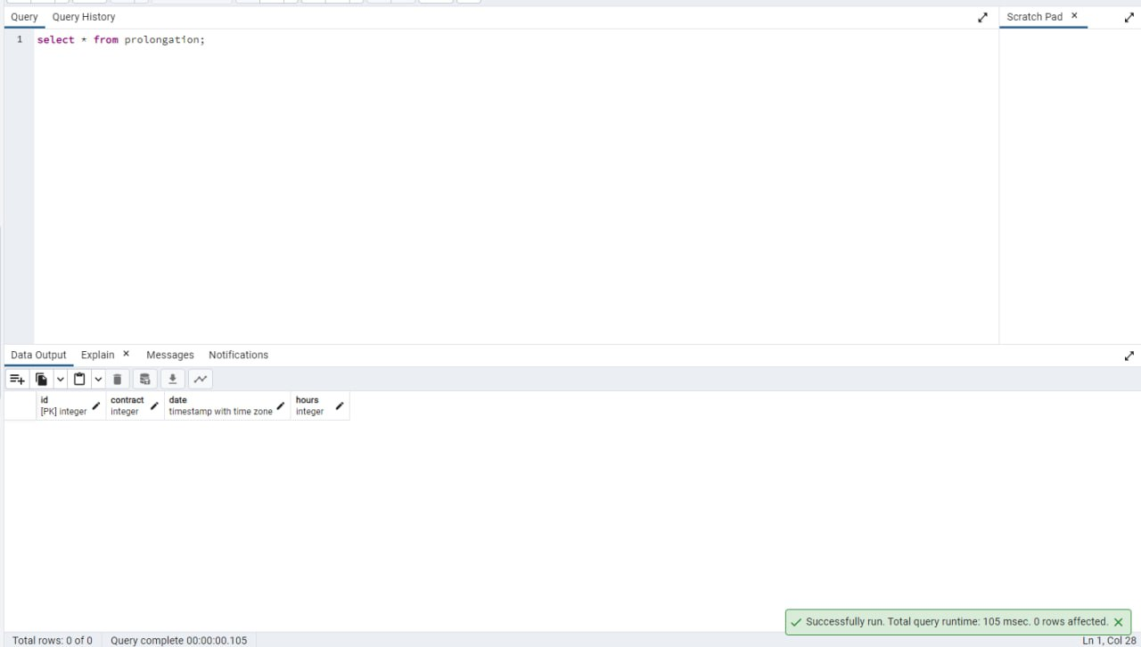

1. Создание индексов

Листинг:

**CREATE** **INDEX** idx_car_model_id **ON** car (model);

**CREATE** **INDEX** idx_price_model_id **ON** car_price (model);

**CREATE** **INDEX** idx_contract_client_id **ON** contract (client);

**CREATE** **INDEX** idx_prolongation_contract **ON** prolongation (contract);

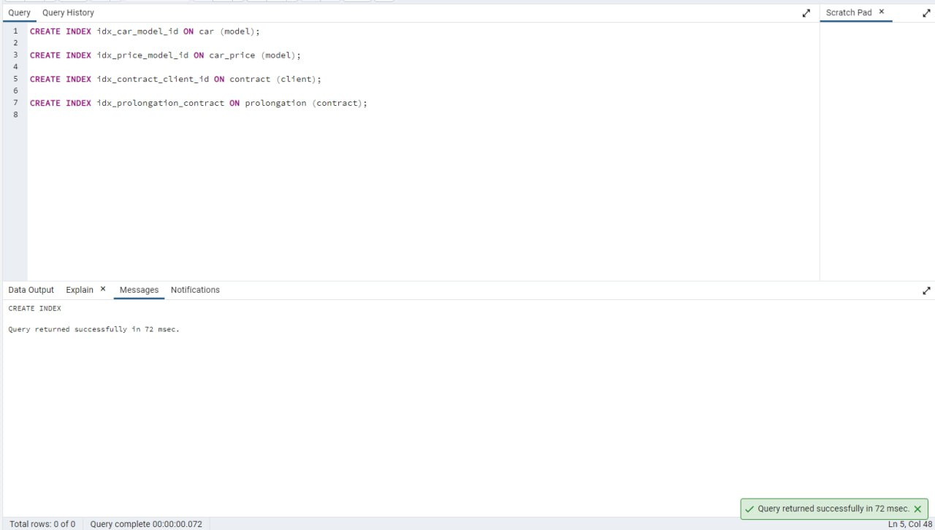

Сравнение времени работы с индексами и без:

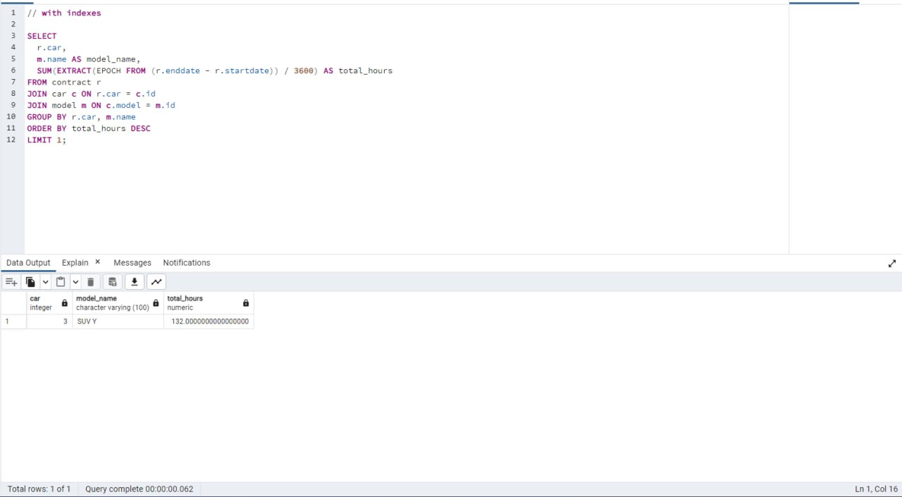 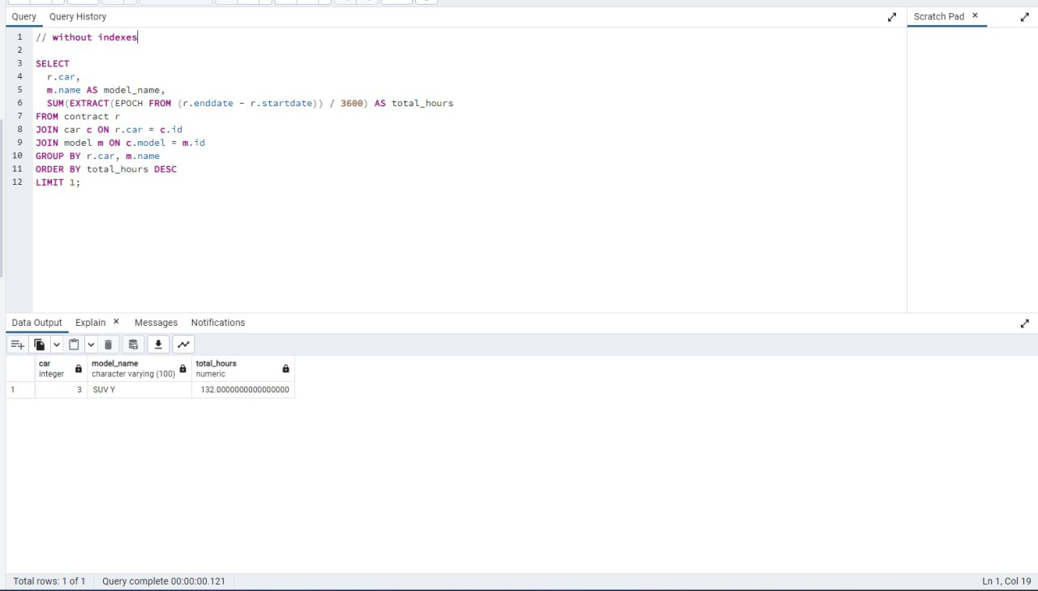 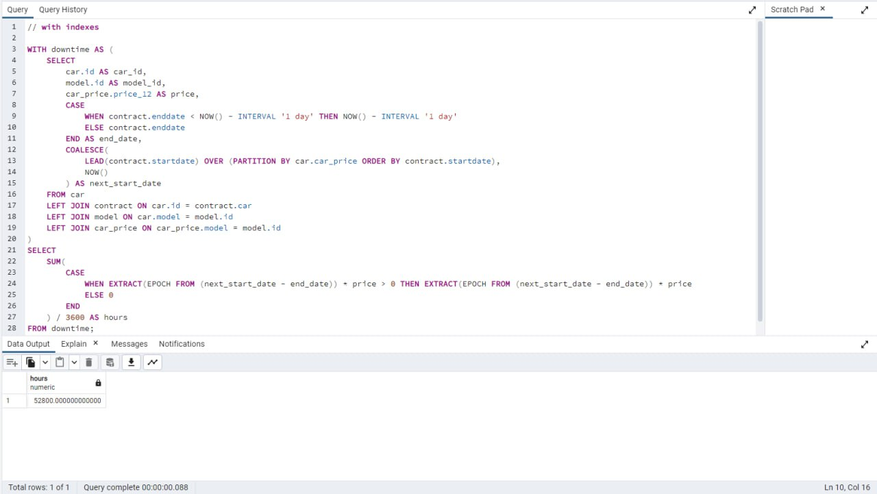 

# Вывод

В ходе лабораторной работы я освоил работу с различными SQL-запросами к базе данных, также создание представлений и индексов. Также сравнил время работы SELECT запросов с индексами и без. Разумеется, с индексами время меньше.